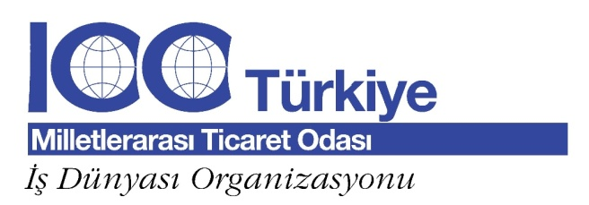

INCOTERMS® 2010 SEMİNERİ

Grand Cevahir Hotel ve Kongre Merkezi, Safir Salonu
Darülaceze Cad. No: 9 Okmeydanı / Şişli / İSTANBUL

Seminerin katılımcı sayısı sınırlı olacaktır; başvurular öncelik sırasına göre değerlendirilecektir.

Seminer Tarihi: 1 MART 2011

Kayıt Ücreti: 300 TL (ICC Üyesi) 400 TL (Diğer)

(Kayıt ücretini işaretleyiniz)

Kayıt ücretine; Türkçe INCOTERMS® 2010 Yayını, konferans dosyası, çay-kahve ikramları ve öğle yemeği dahildir.

Kayıt:

23 Şubat 2011 tarihine kadar kayıt formunu doldurup, Komitemize iletmeniz gerekmektedir.

Tel : +90 312 219 4254 (55-56-57) Faks: + 90 312 219 4258 E-posta: icc-tr@tobb.org.tr

Ödeme Şekli:

Kayıt ücretini aşağıda belirtilen hesap numarasına yatırmanız gerekmektedir:

Milletlerarası Ticaret Odası Türkiye Milli Komitesi

Türkiye İş Bankası, Akay Şubesi

IBAN: TR 10 0006 4000 0014 2010 3648 40

Ad, Soyad

Firma/Kuruluş

Ünvan

Adres

Adres

Posta Kodu, Ülke

Tel Faks

E-posta

Tarih İmza

